ÉPREUVES COMMUNES DE CONTRÔLE CONTINU 2020 http://labolycee.org
CLASSE : Première E3C : ☐ E3C1 ☒ E3C2 ☐ E3C3
VOIE : ☒ Générale ENSEIGNEMENT : physique-chimie
DURÉE DE L’ÉPREUVE : 2 h CALCULATRICE AUTORISÉE : ☒Oui ☐ Non
La photographie (10 points)

Le monde de la photographie évolue sans cesse. Après les appareils argentiques, utilisant des pellicules au format 24 × 36 mm, les appareils numériques ont fait leur apparition. Les dimensions du capteur utilisé dans ces appareils dépendent de la gamme de l’appareil.
Pour des appareils compacts, le format du capteur n’excède pas 6 × 8 mm. Pour les appareils dits « réflex », il peut aller jusqu’à 24 × 36 mm.

Principe de l’appareil réflex et modélisation de l’objectif
L’objectif de l’appareil, composé de plusieurs lentilles, est caractérisé par sa distance focale. Un miroir pivotant situé dans le boitier de l’appareil permet au photographe d’observer dans le viseur le sujet qu’il photographie. Le miroir pivotant se lève au moment de prendre le cliché : la lumière, après avoir traversé l’objectif, arrive alors directement sur le capteur.
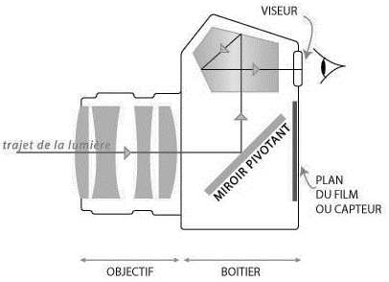
Objectif Boîtier
Capteur CCD
Viseur
Trajet de la lumière

Pour simplifier, l’objectif peut être modélisé par une lentille mince convergente unique, dont la distance focale est égale à celle de l’objectif. Les distances sont donc exprimées par rapport au centre optique de cette lentille.

Quelques standards de capteurs pour appareils photographiques réflex

Standard | Diagonale | Dimensions
Système micro 4/3 | 21,6 mm | 13 × 17,3 mm
APS-C | 24,8 mm | 15,8 × 23,6 mm
Plein format | 43,3 mm | 24 × 36 mm

Données :
- relation de conjugaison : $\frac{\text{1}}{\overline{\text{OA'}}}$ = $\frac{\text{1}}{\overline{\text{OA}}}$ + $\frac{\text{1}}{\overline{\text{OF'}}}$;

- grandissement : γ = $\frac{\overline{\text{A'B'}}}{\overline{\text{AB}}}= \frac{\overline{\text{OA'}}}{\overline{\text{OA}}}$ où O est le centre optique de la lentille, OF’ (ou f’) la distance focale de la lentille, AB l’objet et A’B’ l’image de cet objet obtenu avec la lentille mince.

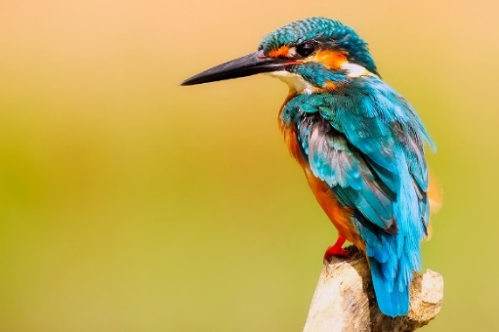
- Gros plan sur un martin pêcheur.
Un photographe dit avoir pris la photographie ci-contre, en milieu naturel, avec un objectif dont la distance focale peut varier de 28 mm à 100 mm. Il ne précise pas la distance focale utilisée pour cette image. L’oiseau était situé à 45 cm du centre optique de l’objectif et le capteur à 63 mm de ce centre optique.
La taille d’un martin pêcheur adulte est de l’ordre de 16 cm.
source pixabay.com/fr
  - Distance focale de l’objectif.
    - Réaliser sur l’annexe à rendre avec la copie une construction graphique, à l’échelle ¼, pour déterminer la valeur de la distance focale de l’objectif lors de la prise de cette photo.
    - Retrouver cette valeur par un calcul.
  - Format du capteur.
    - Calculer le grandissement γ, puis la taille de l’image sur le capteur. Commenter les résultats obtenus et vérifier leur cohérence avec le schéma réalisé.
    - Quel(s) type(s) de capteur(s) le photographe a-t-il pu utiliser ? Justifier.
  - Exercer un regard critique sur les valeurs des distances précisées par le photographe dans cette situation.

- Restitution des couleurs.
L’écran d’un appareil photographique numérique permet d’observer la photographie obtenue. Les pixels de l’écran sont de trois types selon qu’ils émettent une lumière rouge (R), une lumière verte (V) ou une lumière bleue (B).
  - La couleur du plumage du ventre de l’oiseau ci-dessus peut être assimilée à du rouge.
    - Comment qualifie-t-on la lumière qui éclaire l’oiseau en milieu naturel ?
    - En utilisant le vocabulaire scientifique adapté, formuler une hypothèse expliquant pourquoi le plumage du ventre de l’oiseau apparaît rouge.
  - Restitution des couleurs sur l’écran.
    - Comment nomme-t-on la synthèse des couleurs en jeu dans la restitution des couleurs sur l’écran de l’appareil photographique ?
    - Quel(s) est(sont) le(s) pixel(s) activé(s) dans la zone de l’image correspondant :
- au plumage des ailes, de couleur cyan ;
- à la pointe du bec qui est noire ;
- à la zone du cou qui est blanche.

- Règle des tiers.
La photo ci-dessous a été prise avec un appareil muni d’un objectif de distance focale f’ égale à 50 mm. Elle respecte la règle des tiers, règle académique permettant de réussir nombre de cadrages. Cette règle consiste à placer les éléments forts de l’image sur les lignes horizontales et verticales placées au tiers de l’image, et aux points d’intersection entre ces lignes.
source pixabay.com/fr
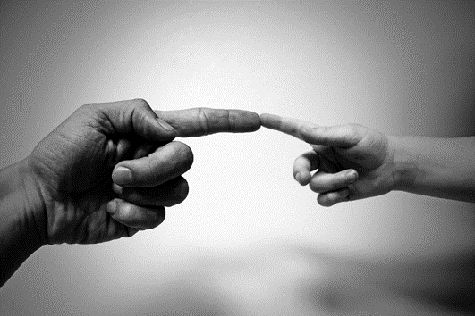

Données :

- Extrait des caractéristiques de l’appareil réflex numérique utilisé :

Type
Type | Appareil photo numérique de type réflex
Monture d’objectif | Monture à baïonnette avec couplage AF et contacts AF
Angle de champ | Équivalent à l’angle de la focale de l’objectif (1,5 fois lorsque le format DX est sélectionné)
Pixels effectifs
Pixels effectifs | 12,1 millions
Capteur d’image
Capteur d’image | Capteur CMOS ; 23,9 x 36 mm
Nombre total de pixels | 12,87 millions

- Largeur de la main de l’adulte entre l’index et l’annulaire : 8,5 cm

  - À quel standard de capteur appartient le capteur de l’appareil utilisé ?
  - Déterminer à quelle distance des mains l’objectif doit être placé pour que l’image obtenue respecte la règle des tiers, c’est-à-dire pour que l’image de la main de l’adulte soit située entre les deux lignes des horizontales dites « des tiers ».

Le candidat est évalué sur ses capacités à concevoir et à mettre en œuvre une démarche de résolution, ainsi que sur la qualité de sa rédaction.
Toutes les prises d’initiative et toutes les tentatives de résolution, même partielles, seront valorisées.

Annexe à rendre avec la copie

Question 1.1.1.

O
Gros plan sur le martin pêcheur

